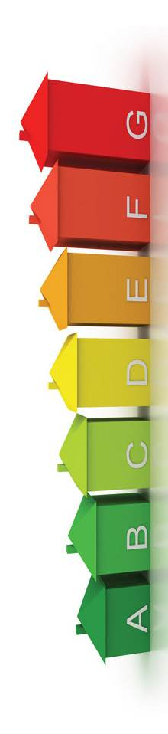

- За проект TRACE

- Първа среща

- TRACE и работните пакети

- TRACE портал

ЗАЩО?  Намаляването на потреблението на енергия и повишаване на енергийната и ресурсна ефективност е най-ефективният и непосредствен начин за намаляване на въглеродните емисии и смекчаване на последиците на климатичните промени. | ЗА ПРОЕКТ TRACE
 | TRACE демонстрира истински транснационален характер чрез изпълнението на редица транснационални дейности (учебни посещения, тематични семинари ...). Той беше одобрен от Програмата за Югоизточна Европа (ЮИЕ) и официално стартира на 01 Ноември 2012 година.
 | ПЪРВА СРЕЩА
Първоначалната среща на проекта TRACE се проведе на 15 и 16-ти април в Пирея, Гърция, като бе организирана община на Пирея, водещ партньор на проекта. На срещата присъстваха представители от осем различни страни (Гърция, България, Италия, Румъния, Хърватия, Словения, Босна и Херцеговина и Австрия).
Двудневното събитие отбеляза официалното начало на проекта. Срещата имаше за цел да се преразгледа двугодишния план за работа, като отправна точка за дейността по проекта. Срещите ще се провеждат на всеки 6 месеца, организирани от нашите партньори.

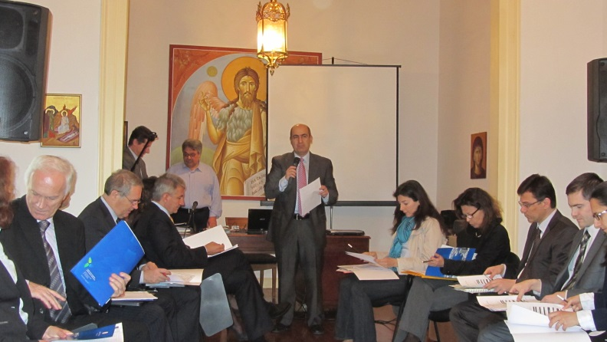
На срещата обсъждахме основните характеристики на проекта: партньорство, управление на риска, методологичен подход, предизвикателства, целеви групи, заинтересовани страни, цели, резултати, работни
пакети и график.

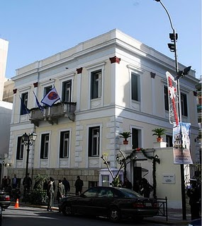

Там бяха представени и правила и процедури за управление за TRACE проекта: лица за контакти, задачи, комуникация между партньорите (доклади на FLC и СТС), проследяване на проекта, ролята на LP, ролята на всеки партньор, отчети за дейността за напредъка, срещи по проекти, управленска структура: наблюдателен комитет, технически секретариат и и ръководство на проекта .
TRACE И РАБОТНИТЕ ПАКЕТИ |  |  | DID YOU KNOW?  Знаете ли че?  Потреблението на енергия в сгради ще нарасне драстично  без действия за значително подобряване на енергийната ефективност. Бумът в строителството води до търсене на енергия, а икономическото развитие и други фактори допринасят към проблема, защото те увеличават енергийните нужди на сградите.
РП0: Подготвителни дейности  РП5: Създаване на съвместни стратегии и изпълнение на пилотни действия за енергийна ефективност на сградите в Югоизточна Европа (развитие на териториалните оперативни планове, създаване на мрежа от форуми за енергийни инвестиции, развитие на политическите препоръки) |  | 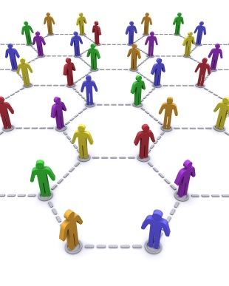  РП1: Транснационален проект и финансово управление  РП2: Комуникационни дейности
РП3 – Трансфер на ноу-хау между териториалните администрации в Югоизточна Европа за енергийна ефективност в сгради (събиране и анализ на добри практики, финансови аспекти, които влияят на енергийната ефективност на сградите, обмен на информационни дейности)
РП4 – Изграждане на капацитет на териториалната администрация в Югоизточна Европа (Разработване на методология за обучение, изготвяне на материали за обучение, организиране на обучителни сесии)

CONTACT US: Municipality of PIRAEUS, 21 Evagelistrias Str. & Evripidou Str.  GR-18532, Piraeus Greece  T: +30 2104199841, E-mail: nikikatsi@yahoo.gr  www: www.see-trace.eu | TRACE ПОРТАЛ
Бързият растеж на интернет достъпа за физически лица, фирми и други организации, потвърди значението на сайта като средство за насърчаване на ключовите за организацията съобщения и като източник на актуална информация. Ето защо ние създадохме портала TRACE, които ще бъде основният източник на информация за за всички целевите групи на проекта.

Целта на бъдещия портал за Югоизточна Европа е постоянно да предоставя на целевите групи адекватна, актуална, висококачествена информация за програмата.

Всички резултати и продукти от проекта ще бъдат качени на сайта на проекта и ще са на разположение за изтегляне.

Домейнът за портала е: www.see-trace.eu.

За да постигне своите цели, порталът ще се обновява постоянно с необходимата информация. Освен това порталът ще бъде прозрачен, добре структуриран и лесен за посетителите, за да намират информацията, от която се нуждаят.

Основна структура на портала:

 | Проектът е съфинансиран по Програмата за Югоизточна Европа на Европейския Съюз.

